Mapa nadzemní biomasy dřevinného patra
lesních ekosystémů

2020

Nadzemní biomasa dřevinného patra lesních ekosystémů

Specializovaná mapa s odborným obsahem

Autoři:

Ing. Olga Brovkina, CSc, Ing. Barbora Navrátilová, Ing. Jan Novotný, PhD., Ing. Rolling Richard Loayza Fernandez (CzechGlobe)

Ing. et Ing. Jan Albert, doc. Ing. Emil Cienciala, PhD. (IFER)
CzechGlobe - Ústav výzkumu globální změny AV ČR, v. v. i.
Bělidla 986/4a
603 00 Brno
IFER - Ústav pro výzkum lesních ekosystémů, s. r. o.
Čs.armády 655,
254 01 Jílové u Prahy,
Vypracováno v rámci řešení výzkumného projektu Programu ZEMĚ (č. QK1910150)
„Průběžné hodnocení nadzemní biomasy dřevinného patra lesních ekosystémů pomocí pokročilých metod dálkového průzkumu Země“.

Oponenti:
Ing. Tomáš Čihák Ph.D., Výzkumný ústav lesního hospodářství a myslivosti v.v.i.
Ing. Marek Mlčoušek, Ústav pro hospodářskou úpravu lesa Brandýs nad Labem.

Obsah

Úvod 4
Novost mapy 4
Cíl předložené mapy 4
Rozsah využití mapy 4
Přínosy mapy pro uživatele 4
Metodika 5
Popis oblasti 5
Schéma metodiky 5
Satelitní data 6
Testování metod strojového učení 7
Výsledky a diskuze 10
Závěr 11
Publikace předcházející mapě 11
Použitá literatura 11

Úvod
Biomasa je klíčovým parametrem hodnocení lesních zdrojů ve vazbě na produkci, uhlíkový cyklus a zdravotní stav lesa. Tradiční techniky odhadu biomasy založené na měření a monitoringu in situ jsou časově a finančně náročné, protože vyhodnocení pro velké lesní plochy vyžaduje statistické šetření. To ovšem neposkytuje informaci o plošné distribuci biomasy v lokálním detailu, využitelném pro provozní lesnictví. Výhodou dálkového průzkumu Země (DPZ) je opakovatelnost plošného šetření a zpracování dat v poloautomatickém režimu (Koch 2010). Metody DPZ se pro své výhody dostaly v posledních letech až do provozní praxe při odhadu lesní biomasy v Evropě i jinde (Nasset 2002, Main-Knorn 2013, Maltamo & Packalen 2014). V podmínkách ČR byla biomasa odhadnuta na základě dat DPZ pouze na několika malých lokalitách.
V České republice je problematika monitorování a ochrany lesa vysoce aktuální, a to ve vazbě na současnou velkoplošnou kůrovcovou kalamitu v zemi. Ta je do značné míry důsledkem výkyvů počasí posledních let. Ze stresových faktorů ovlivňující zdravotní stav lesních dřevin je klíčový extrémní vláhový deficit spojený s nadprůměrnými teplotami. Souběžný efekt těchto vlivů způsobuje snižování vitality lesních porostů. Vitalita lesních porostů ve větším prostorovém měřítku může být sledována na základě odhadu nadzemní biomasy a průběžného monitoringu její změny (přírůst a úbytek). Konkrétní, geograficky explicitní informace o množství nadzemní biomasy lesních porostů v daném časovém období pak umožnuje vyhodnocení kvantitativních rozdílů lesní biomasy pro zvolené území a včasné přijetí vhodných opatření na ochranu lesa.
Předložená mapa nadzemní biomasy lesních porostů je výsledkem metodického postupu zaměřeného na kvantifikaci biomasy a její plošné diverzity na základě zpracování satelitních dat (projekt MZE QK1910150V001).

Novost mapy
V předložené mapě jsou integrovány znalosti o spektrální odrazivosti lesních porostů v různých vlnových délkách elektromagnetického spektra a jejich vztah s parametry terénního šetření. Mapa zobrazuje hodnoty biomasy lesních porostů v jednotlivých pixelech (30 m) a ukazuje rozmístění biomasy v prostoru k roku 2015 (referenční stav). Takové informace dosud nebyly pro větší územní celky České republiky k dispozici.

Cíl předložené mapy
Cílem předložené mapy byla plošná kvantifikace váhového množství (hmotnosti sušiny) nadzemní biomasy lesních porostů ve vybraném území k roku 2015 (referenční stav). Tento specifický výsledek je klíčový pro monitoring změn biomasy lesních porostů v čase a prostoru, což bude rozpracováno v následující etapě řešení projektu QK1910150V001.

Rozsah využití mapy
Tato mapa může být využita lesnickými firmami a orgány státní správy. Dále ji mohou využít orgány ochrany přírody při nařízení regulačních opatření v lesích. V neposlední řadě je mapa využitelná ve výuce vysokoškolských studentů lesnických, přírodovědeckých a geografických fakult při analýze stavu lesního porostu v minulosti a při modelování nadzemní biomasy ve vybrané lokalitě pomocí zpracování satelitních dat. Mapa může být také užitečná pro odborníky, kteří se zabývají přípravou algoritmů pro určování změn zásob uhlíku a její bilanci v krajině.

Přínosy mapy pro uživatele
Tato mapa může být přínosem k realizaci odborných i správních činností při optimalizaci managementových opatření na konkrétních lokalitách. Mapa by mohla napomoci lesnickým firmám při plánování optimálního druhového složení, monitoringu produktivity a zdravotního stavu. Některé z dalších možností využití ukazují vazby na projekty evropské kosmické agentury (GlobBiomass a CCI Biomass) a jejich výsledky. Předložená mapa by mohla upřesnit globální mapu biomasy (http://cci.esa.int/biomass) a přidat informaci o biomase lesních porostů k regionálním mapám (http://globbiomass.org/products/regional-mapping/) pro referenční rok 2015.

Metodika

Popis oblasti
Oblast studia zahrnuje východní třetinu ČR: celý Zlínský kraj, větší část Jihomoravského, Olomouckého Moravskoslezského kraje a východní část Pardubického kraje. Hranice oblasti odpovídají hranicím satelitních scén dostupných ve vegetační sezoně 2015. Území se liší geomorfologickými podmínkami, druhovým složením, věkem a hustotou porostů. Jsou zastoupeny i lokality se zhoršujícím se stavem lesních porostů – Bruntálsko, Jeseníky a Slezsko. Referenční stav porostů z roku 2015, který popisuje předložená mapa, je významný pro průběžnou kvantifikaci změn v biomase v následném období do současnosti.

Schéma metodiky
Předložena mapa byla zpracovaná na základě metodického postupu vyvinutého v rámci projektu QK1910150 s použitím konkrétních datových vstupů z vegetační sezóny 2015 (pozemní šetření a satelitní snímky). Metodický postup se skládá z následujících částí (viz také schéma na Obr. 1):
- Výběr satelitních multispektrálních a radarových dat,
- Předzpracování satelitních dat,
- Příprava vstupních parametrů ze satelitních dat pro modelování biomasy,
- Příprava pozemních dat,
- Testování metod strojového učení pro modelování biomasy.
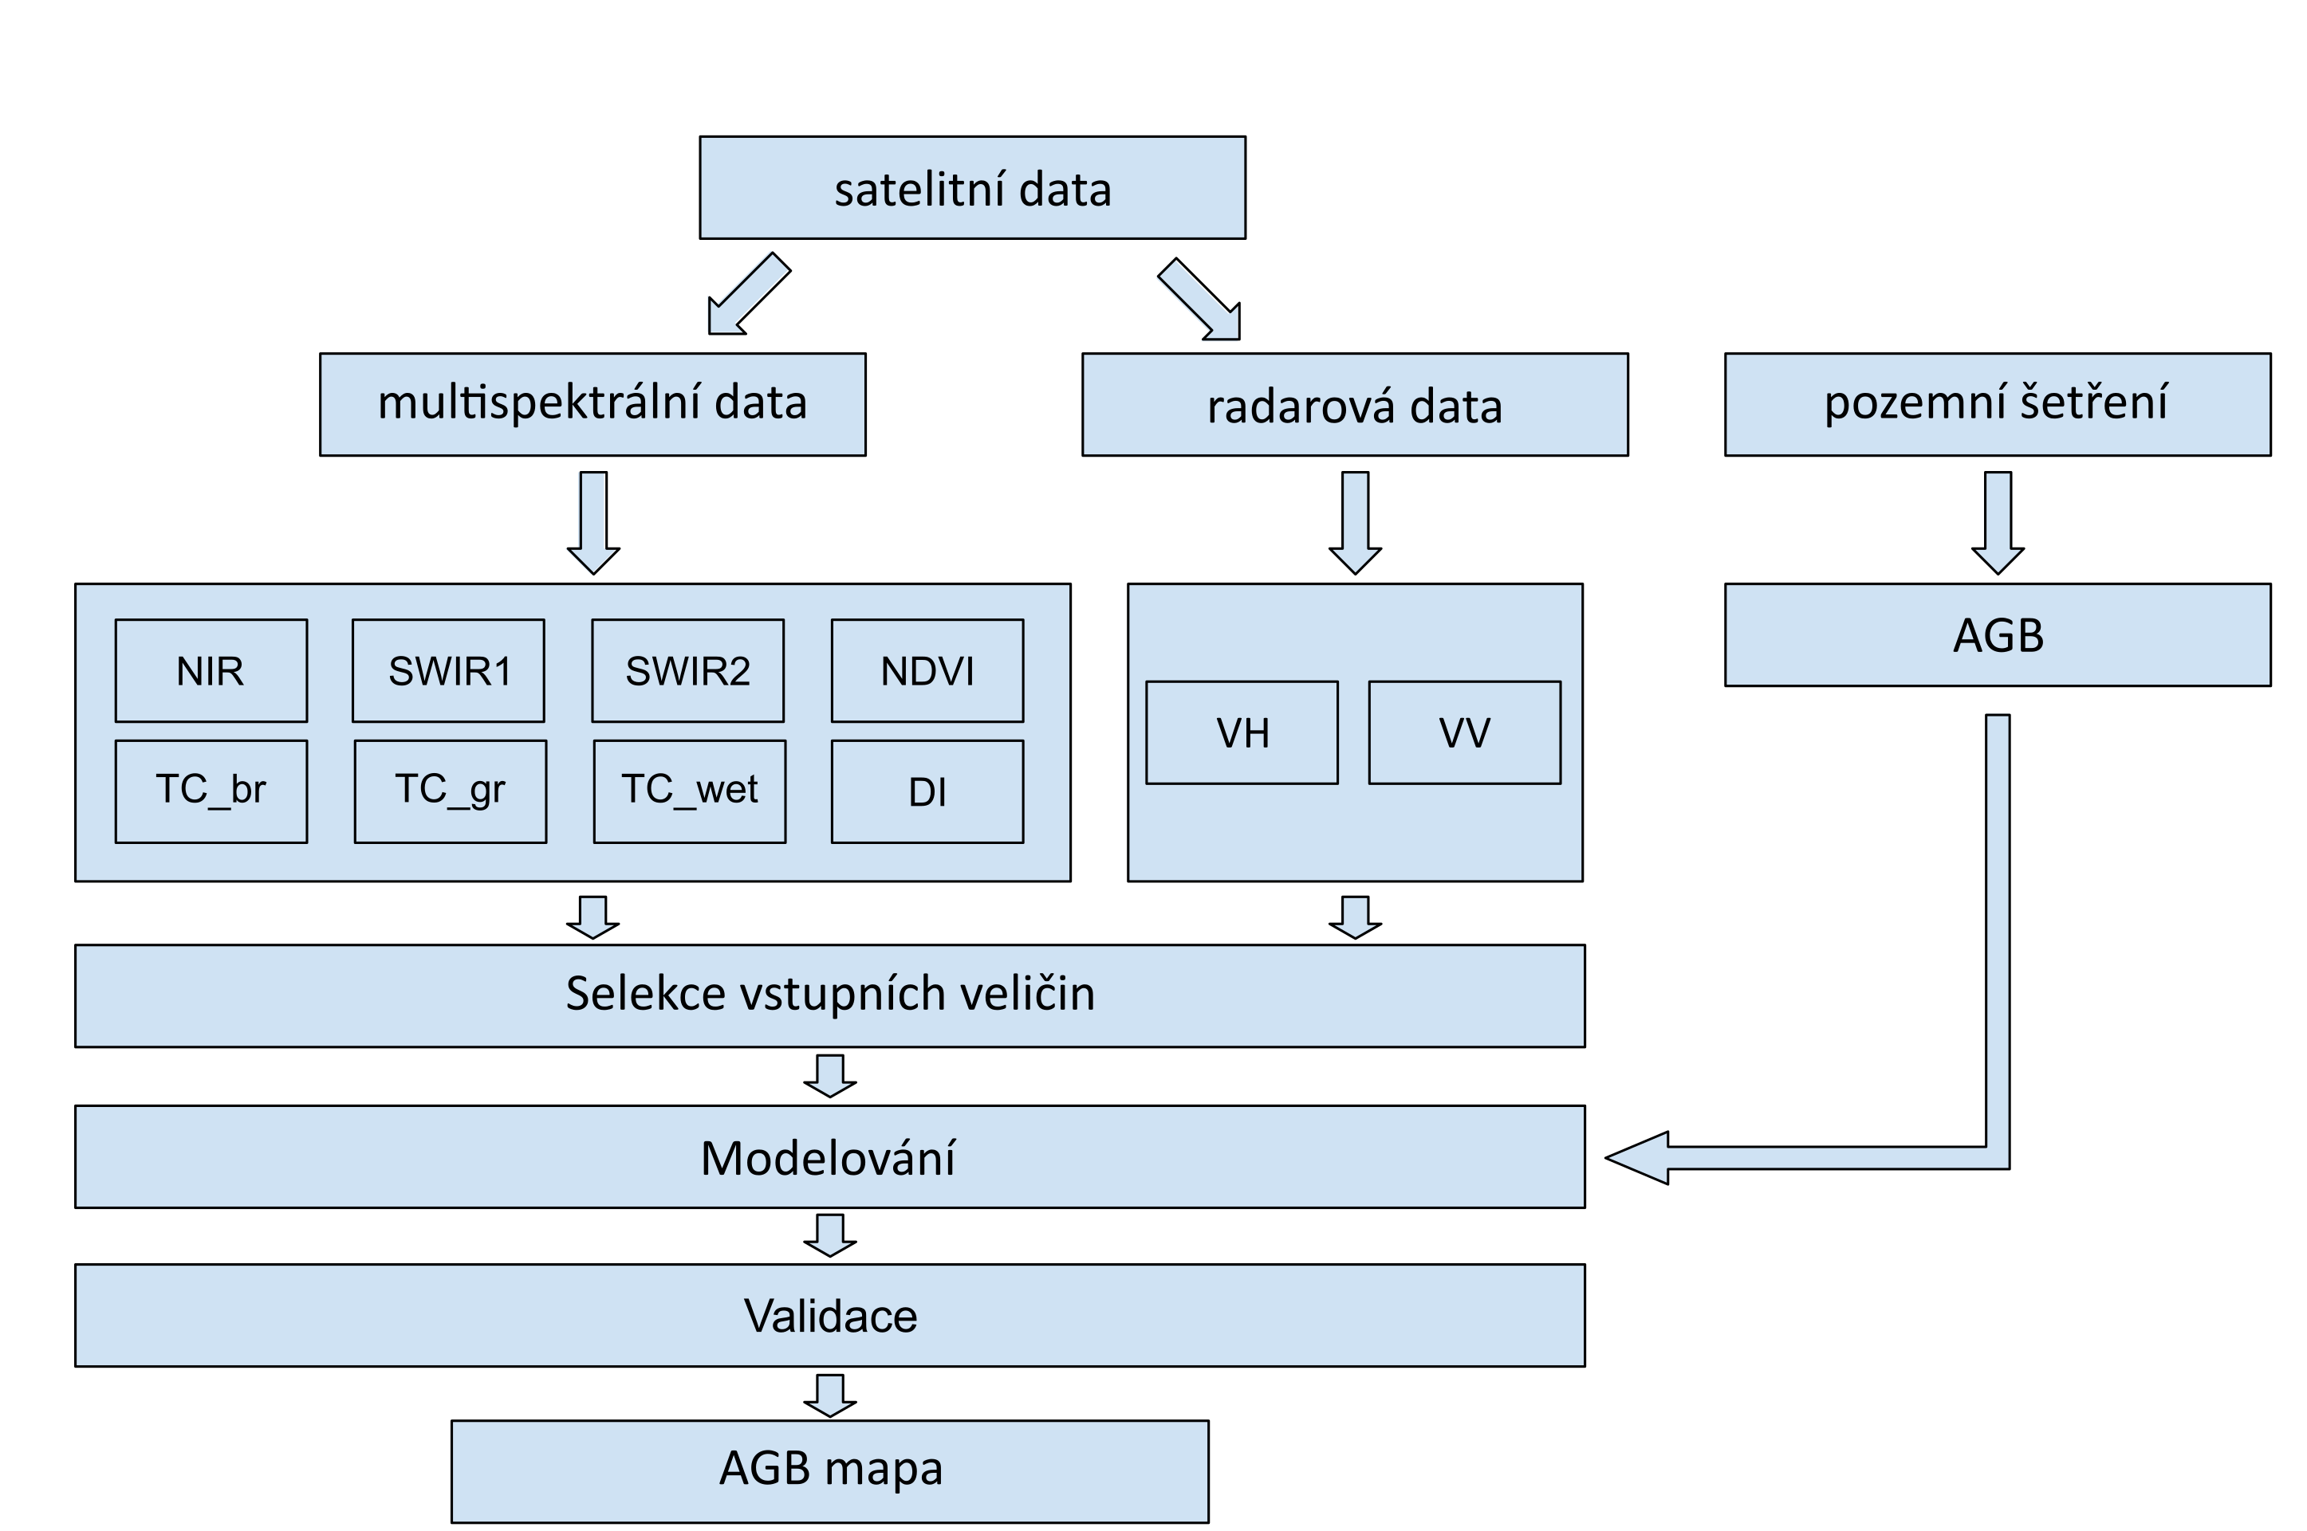
Obr. 1 Schéma metodiky

Satelitní data
Satelitní multispektrální a radarová data musí být vybrána ze stejné periody v rámci vegetační sezóny. Navíc musí být splněny podmínky sběru dat, na kterých závisí signál a původní kvalita dat. Důležitou podmínkou je, aby satelitní scény byly získány ve stejné vegetační fenofázi (ideální případ je stejný den) a za podobných atmosférických podmínek. Další variantou je použití mozaiky ze satelitních multispektrálních dat z vegetačního období, kde hodnota odrazivosti v každém konkrétním pixelu představuje medián odrazivosti ze všech bezoblačných scén daného pixelu. V tomto případě bude vliv vegetačního období a atmosféry na hodnotu odrazivosti minimální. Pro radarová data je důležitou podmínkou absence srážek po dobu tří dnů ke dni snímaní, protože signál zpětného rozptylu radarových dat bývá ovlivněn obsahem vody. Doporučuje se vybrat datový soubor v období sucha (Berninger A. 2018).
Pro účely této metodiky byla použita bezoblačná mozaika ze satelitních multispektrálních dat Sentinel-2 a mozaika ze satelitních radarových dat Sentinel-1 z vegetačního období červen-srpen roku 2015 (Tab. 1) pro cele území České republiky.

Tab. 1 Použitá satelitní data
Typ dat | Spektrální rozsah | Prostorové rozlišení | Datum pořízení dat
Multispektrální data Sentinlel-2 | 0.44 – 2.19 µm | 20 m | Vegetační období  roku 2015
Radarová data  Sentinel-1 | 5.3 cm | 5 m | 22. 8. 2015  5. 7. 2015

V metodice byla použita mozaika se satelitních multispektrálních dat zpracovaná Ústavem pro hospodářskou úpravu lesů, Brandýs nad Labem (ÚHÚL). Mozaika ze satelitních radarových dat byla zpracovaná v prostředí aplikace Google Earth Engine.
Pro modelování nadzemní biomasy lesního porostu byly připraveny následující vstupní parametry (prediktory) ze satelitních dat (Obr. 1):
- Odrazivost v infračervených oblastech spektra: NIR, SWIR1, SWIR2,
- Vegetační index NDVI,
- Transformace Tasseled Cap Brightness, Greenness a Wetness (Baig et al. 2014),
- Disturbance index DI získaný z Tasseled Cap transformace (Healey et al. 2005),
- Vertikální-vertikální (VV) a vertikální-horizontální (VH) polarizace koeficientu zpětného rozptylu radarových dat.
Vstupní parametry byly harmonizovány na stejné prostorové rozlišení (20 m) a na stejný souřadnicový systém (ETRS89). Pro klasifikaci lesního porostů na třídy “listnatý”, “jehličnatý”, “smíšený” a “holiny” byly použity mapy ÚHÚL “Druhová skladba” a “Růstové fáze” (Obr. 2).
Obr. 2 Vlevo – fragment ortofoto (ČUZK), vpravo – růstové fáze (ÚHÚL), střed – lesní dřeviny (ÚHÚL).
Data pozemního šetření
K trénování a validaci modelu nadzemní biomasy lesního porostu byly použity hodnoty biomasy získané z dat Inventarizace krajiny CzechTerra, 2. cyklus 2014/2015 (http://czechterra.cz/). Pro účely této aktivity projektu bylo vybráno 340 inventarizačních ploch CzechTerra (500 m²) (Obr. 3), které odpovídají následujícím podmínkám:
- Inventarizační plocha je lesní plochou,
- Inventarizační plocha je umístěna v lesním porostu tak, aby plocha i její nejbližší okolí v okruhu minimálně 30 metrů byly zcela pokryty lesem.
Výše uvedené podmínky reflektují prostorové rozlišení (20 m) dostupných satelitních dat, která jsou vstupem pro modelování biomasy.
Obr. 3 Umístění lesních ploch s validačními údaji pro modelování biomasy. Žluté body jsou vybrané plochy Inventarizace krajiny CzechTerra
Dále byly vybrané plochy rozděleny na kategorie lesa listnaté a jehličnaté pro samostatné testování modelů. Smíšené plochy byly zařazeny do příslušné kategorie podle zastoupení kategorie alespoň 80%. Zbývající smíšené plochy byly vyloučeny.

Testování metod strojového učení
Techniky odhadu nadzemní biomasy lesních porostů založené na datech dálkového průzkumu umožňují prostorovou extrapolaci terénních dat pro větší měřítka (Saatchi et al. 2011, Baccini et al. 2012). Jedná se o modelování - prediktivní mapovací proces pro odhad množství nadzemní biomasy v dané oblasti bez přímého pozorování (pozemního šetření). Následující odstavce popisují postup testování různých metod strojového učení při vývoji metodiky a jejich aplikaci při tvorbě mapy s odborným obsahem. Testování metod strojového učení se provádí v bloku “Modelování” obecného schématu metodiky – Obr. 1. Detailnější rozbor aplikace strojového učení k modelování biomasy je znázorněn na Obr. 4.
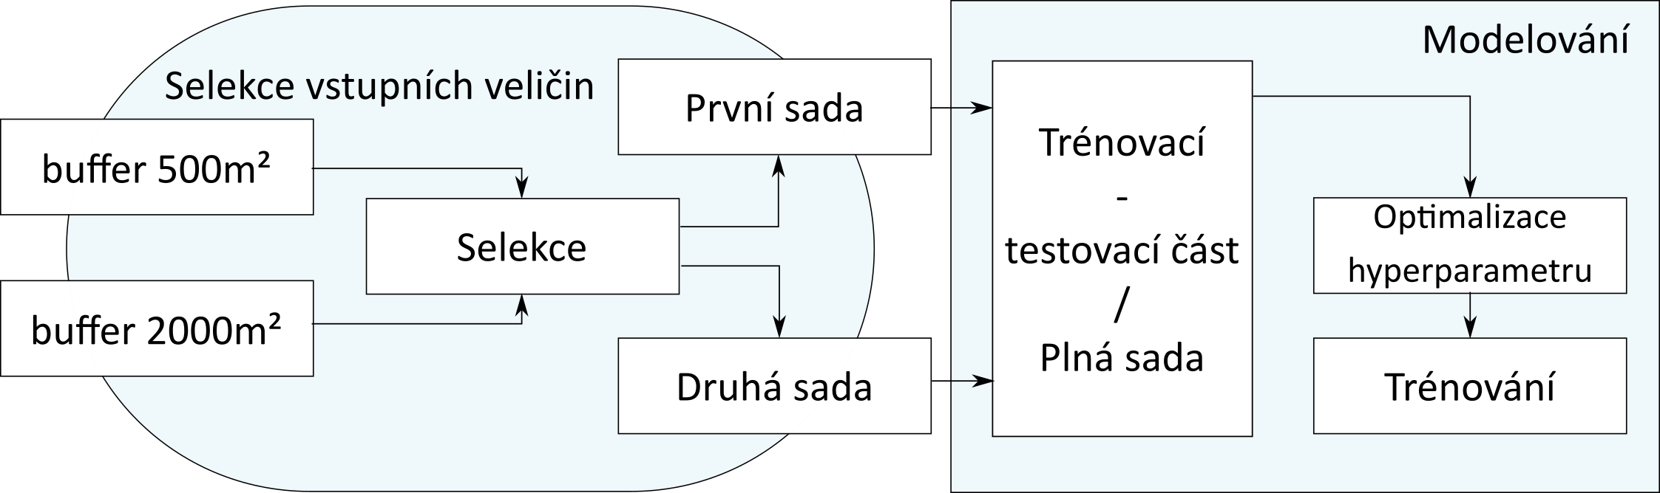
Obr. 4 Schéma dílčích kroků v procesu modelování biomasy s využitím metod strojového učení

Do procesu modelování vstupují datové vektory, které se skládají ze sady hodnot vysvětlujících proměnných (prediktorů) odvozených ze satelitních snímků a hodnoty vysvětlované proměnné (biomasy) v daném místě. Po natrénování modelu je tento postup aplikován na všechny pixely satelitního snímku zájmového území.
Vstupní datové vektory byly zpracovány pro dvě varianty okolí každé plochy pozemního šetření. Byla provedena selekce z množiny prediktorů, z níž vzešly dvě sady trénovacích vektorů. Trénování regresních modelů probíhalo ve dvou variantách ve vztahu k posuzování účinnosti modelu. Jeho součástí byla vždy optimalizace hyperparametrů (charakteristických pro konkrétní typ modelu) a závěrečné posouzení kvality modelu.
Buffer 500 m² v okolí bodu pozemního šetření odpovídá oblasti, z níž je odhadována biomasa v terénu. Při poloměru 12,6 m a velikosti pixelu satelitních dat 20 m zahrnuje tento kruh jediný nebo nejvýše čtyři pixely. Taková situace je potenciálně citlivá na chybu geometrické přesnosti zaměření bodů v terénu. Buffer 2000 m² vychází z dvojnásobného poloměru a v důsledku agregace dat předchází vlivům chyby geometrie a bodového šumu v satelitních datech, na druhou stranu hrozí ztráta rozlišení ve vztahu k prostorové variabilitě porostu.
Selekce z množiny prediktorů má za cíl odstranění zavádějících nebo redundantních proměnných, které by mohly negativně ovlivnit predikční schopnost modelu. Výběr vstupních proměnných probíhá nezávisle na zvoleném algoritmu strojového učení. V první fázi jsou vyhledány na základě Personová korelačního koeficientu kolineární páry prediktorů. Následně je zvolena absolutní hodnota korelačního prahu, při jejímž překročení dojde k odstranění jedné proměnné z páru. Tímto způsobem byla obdržena první sada trénovacích vektorů. Při tvorbě druhé sady se mimo vzájemnou korelaci prediktorů řešila i otázka, zda jsou hodnoty proměnných stabilní vůči změně velikosti bufferu a mají-li vztah k odhadované veličině.
Ke trénování a posouzení účinnosti modelu byly použity dvě varianty: 1) rozdělení vstupních dat na trénovací a testovací část (v poměru 4:1); 2) využití plné vstupní sady na trénování. První variantu lze doporučit tehdy, umožňuje-li to kvantita trénovacích dat. V případě druhé varianty byla využita k-fold křížová validace, která má zamezit přetrénovaní modelu. Přesto některé metody přecházely v interpolaci a ztrácely na své predikční schopnosti. Při křížové validaci je datový soubor rozdělen na k podmnožin a přibližně stejným počtem pozorování. Probíhá v k krocích, přičemž v i-té iteraci (i = 1,…,k) je i-tá podmnožina ponechána stranou jako testovací množina, zbytek podmnožin se sjednotí a probíhá na něm trénování modelu. Tímto způsobem obdržíme k predikcí. Celková přesnost, případně chyba modelu, je následně stanovena na bázi průměru ze všech k predikcí. V našem případě bylo voleno k=10.
Při hledání vhodného modelu pro odhad nadzemní biomasy bylo testováno několik regresních metod pomocí nástrojů z knihovny sklearn (Pedregosa, 2011) pro programovací jazyk Python. V rámci každé metody proběhlo nejprve ladění hyperparametrů modelu vůči trénovací sadě dat (konkrétní příklad níže.) Pokud kombinace přípustných hodnot jednotlivých parametrů metody přesahovala počet 500, bylo vybráno pouze 500 náhodných kombinací nastavení a ty byly přes křížovou validaci vyhodnoceny. Obdržený model byl aplikován na testovací sadu (pokud byla k dispozici) nebo použit přímo k predikci na zájmovém území. V případě přítomnosti testovací sady byl model vyhodnocen dle vybraných charakteristik (r², rmse, přesnost). Přesnost odhadu je zde dána pomocí střední absolutní procentuální chyby odhadu MAPE (Tofallis et al. 2015) se vztahem Přesnost = 100-MAPE.
Celkem bylo testováno 13 regresních modelů, včetně Stochastic gradien descent (SGDR), Lasso, Bayesian, ElasticNet, SVR, Randomforest, model na základě neuronových sítí, a další. Na základě zjištěných výrazně rozdílných spektrálních vlastností pro jehličnaté a listnaté porosty probíhala tvorba modelu separátně pro tyto typy lesa. Predikční schopnost modelů se pro jednotlivé typy lesního porostu výrazně lišila. Odhady biomasy pro listnatý typ lesního porostu obecně vykazoval slabší predikční schopnost.
Mezi modely s dobrou predikční schopností se řadily postupy založené na metodě AdaBoost, Linear regression and Bayesian. Jejich základní princip proto blíže vysvětlujeme.
AdaBoost regrese. Jedná se o kombinovanou metodu, tedy je použito více modelů (v našem případě rozhodovací stromy, obecně lze použít i jiný typ modelu), kde je výsledná predikce dána váženou kompozicí jednotlivých modelů. V tomto případě nejsou jednotlivé modely nezávislé, ale tvorba nového modelů je ovlivněna vždy předchozím. V první iteraci je přiřazena všem pozorováním stejná váha. Každý následující model by měl být schopen zpřesnit hodnoty, s kterými si jeho předchůdce neporadil. Tohoto je docíleno, když v každé iteraci je zvýšena váha těm pozorováním, které byly v předchozí špatně odhadnuty (Drucker, 1997). Optimalizace hyperparametrů probíhala pro různé nastavení počtu stromů, ztrátovou funkci a pro tzv. learning rate, kterou lze vnímat jako odolnost vůči přeučení.
Bayesian Ridge model. Tento model pracuje s podmíněnými pravděpodobnostmi a umožňuje zahrnout regulační parametry do procesu odhadu, kdy jsou parametry odhadovány dle dostupných relevantních veličin a model se přizpůsobuje aktuálním datům. Základ tvoří Bayesova věta, která popisuje pravděpodobnost jevu za podmínky nastoupení jevu druhého. Nevýhodou může být větší časová náročnost odvození modelu. (Berger 1999).
Předložená výsledná mapa používá Bayesian Ridge model pro predikci nadzemní biomasy jehličnatých a listnatých lesních porostů. Do modelu vstupovaly radarová data (VH) a následující prediktory ze satelitních multispektrálních dat: NDVI, NIR, DI.

Výsledky a diskuze
Mapa nadzemní biomasy lesních porostů v absolutních jednotkách (t/ha) a souvislém plošném zobrazení pro vybrané území byla zpracována na základě výše uvedené technologie pro hodnocení lesní nadzemní biomasy ze satelitních dat (Mapa nadzemní biomasy lesních porostů). Mapa zobrazuje střední hodnoty biomasy lesních porostů v jednotlivých pixelech (20 m) a ukazuje rozmístění biomasy v prostoru k roku 2015 (referenční stav) (Obr. 5). V prostředí GIS je také možné zobrazení hodnot biomasy pro listnaté a jehličnaté porosty zvlášť při dostupnosti další vrstvy druhového složení.
Obr. 5 Mapa nadzemní biomasy lesních porostů.
Dále jsou poskytovány informace o vybraných nejistotách, které lze případně opravit při tvorbě mapy současného stavu nadzemní biomasy lesního porostů. Hodnota odrazivosti v konkrétním pixelu satelitního snímku je obvykle ovlivněna hodnotou odrazivosti sousedních pixelů. Vzhledem k tomu, že inventarizační plochu o rozloze 500 m² pokrývá jen čtyři necelé pixely Sentinel, kvantifikovaná biomasa v tomto pixelu může být částečné zkreslena hodnotou biomasy sousedních pixelů. Nasazení satelitních multispektrálních dat vyššího prostorového rozlišení (10 m a lépe), jsou-li k dispozici pro zájmové území, by potenciálně mohlo této situaci zabránit.

Závěr
Předložená mapa nadzemní biomasy lesních porostů zobrazuje referenční hodnoty biomasy k roku 2015. Mapa byla vytvořena na základě metodiky pro hodnocení lesní nadzemní biomasy ze satelitních multispektrálních a radarových dat. Modelování biomasy se provádělo metodami strojového učení, z nichž AdaBoost, Lineární Regrese a model Bayesian Ridge ukázaly vysokou schopnost identifikovat složité vztahy mezi prediktory a proměnnými produktivity lesa.
Mapa umožnuje následnou kvantifikaci změn biomasy lesních porostů na základě dat aktuálního stavu lesa podle potřeb uživatele. To je významné především v dnešní situaci dramaticky se zhoršujícího stavu lesních porostů v České republice.

Publikace předcházející mapě
Zde jsou uvedeny vybrané články autorů předložené mapy. Klíčové výsledky těchto článků byly použity při vytvoření mapy.
- Brovkina, O., Novotný, J., Cienciala, E., Zemek, F., Russ, R. 2017. Mapping forest aboveground biomass using airborne hyperspectraland LiDAR data in the mountainous conditions of Central Europe. Ecological Engineering 100” 219-230.
- Černý, M., Cienciala, E., Zatloukal, V. 2015. Inventarizace krajiny CzechTerra. Lesnická práce 10.
- Manakos, I., Tomaszewska, M., Gkinis, I., Brovkina, O. et al. 2018. Comparison of Global and Continental Land Cover Products for Selected Study Areas in South Central and Eastern European Region. Remote Sensing 10, 1967.
- Sokolov, B,. Zelentsov, V., Brovkina, O., Mochalov, V., Potryasaev, S. 2014. Complex objects remote senisng forest monitoring and modeling. Modern Trends and Techniques in Computer Science. 3rd CSOC 2014.

Použitá literatura
Adler-Golden, S. M., M. W. Matthew, L. S. Bernstein, R. Y. Levine, A. Berk, S. C. Richtsmeier, P. K. Acharya, G. P. Anderson, G. Felde, J. Gardner, M. Hoke, L. S. Jeong, B. Pukall, A. Ratkowski, and H.-H Burke, 1999. Atmospheric Correction for Short-wave Spectral Imagery Based on MODTRAN4. SPIE Proceedings on Imaging Spectrometry, Vol. 3753, pp. 61-69.
Baccini, A.; Goetz, S.J.; Walker, W.S.; Laporte, N.T.; Sun, M.; Sulla-Menashe, D.; Hackler, J.; Beck, P.S.A.; Dubayah, R.; Friedl, M.A.; et al. 2012. Estimated carbon dioxide emissions from tropical deforestation improved by carbon-density maps. Nat. Clim. Chang. 2, 182–185.
Baig, M.H.A., Zhang, L., Shuai, T., Tong, Q. 2014. Derivation of a tasselled cap transformation based on Landsat 8 at-satellite reflectance. Remote Sensing Letters, 5 (5), 423-431, DOI: 10.1080/2150704X.2014.915434
Berger, J.O. 1999. Statistical Decision Theory and Bayesian Analysis. Second Edition. Springer Verlag, New York. ISBN 0-387-96098-8
Berninger, A., Lohberger, S., Stangel, M., Siegert, F. 2018. SAR-based estimation of aboveground biomass and its changes in tropical forests of Kalimantan using L- and C-band. Remote Sensing 10 (6), 831.
Bernstein, L. S., S. M. Adler-Golden, R. L. Sundberg, et al, 2005. Validation of the QUick Atmospheric Correction (QUAC) algorithm for VNIR-SWIR multi- and hyperspectral imagery. SPIE Proceedings, Algorithms and Technologies for Multispectral, Hyperspectral, and Ultraspectral Imagery XI. Vol. 5806, pp. 668-678.
Breiman, L., Friedman, J., Olshen, R., Stone, C. 1984. Classification and Regression Trees, Wadsworth, Belmont, CA.
Drucker, Harris. n.d. 1997. Improving Regressors Using Boosting Techniques’. Proceeding of the 14th International Conference on Machine Learning, 10.
Healey, S.P.; Cohen, W.B.; Yang, Z.Q.; Krankina, O.N. 2005. Comparison of Tasseled Cap-based Landsat data structures for use in forest disturbance detection. Remote Sens. Environ. 97, 301–310
Koch, B. 2010. Status and future of laser scanning, synthetic aperture radar and hyperspectral remote sensing data for forest biomass assessment. Journal of Photogrammetry and remote Sensing 6:581-590.
Langanke, T. 2016. Summary of definitions and product specifications of GIO land HRLs Regulation (EU) No. 911/2010. https://land.copernicus.eu/user-corner/technical-library/hrl-summary
Main-Knorn, M., Cohen, W.B., Kennedy, R. E., Grodski, W., Pflugmacher, D., Griffiths, P., Hostert, P. 2013: Monitoring coniferous forest biomass changes using a Landsat trajectory-based approach. Remote Sensing of Environment, 139: 277–290.
Maltamo, M., & Packalen, P. 2014. Species-specific management inventory in Finland. Chapter 12 in Forestry applications of airborne laser scanning edited by Maltamo.M., Naesset, E., Vaukonen, J.
Nasset, E. 2002. Predicting forest stand characteristics with airborne scanning laser using a practical two=stage procedure and field data. Remote Sensing of Environment, 80.
Pedregosa et al. 2011. Scikit-learn: Machine Learning in Python, JMLR 12, pp. 2825-2830.
Saatchi, S.S.; Harris, N.L.; Brown, S.; Lefsky, M.; Mitchard, E.T.A.; Salas, W.; Zutta, B.R.; Buermann, W.; Lewis, S.L.; Hagen, S.; et al. 2011. Benchmark map of forest carbon stocks in tropical regions across three continents. Proc. Natl. Acad. Sci. USA, 108, 9899–9904.
Smola, Alex J., and Bernhard Schölkopf. 2004. A Tutorial on Support Vector Regression. Statistics and Computing 14 (3): 199–222. https://doi.org/10.1023/B:STCO.0000035301.49549.88.
Tofallis, Ch. 2015. A better measure of relative prediction accuracy for model selection and model estimation. Journal of the Operation Research Society 66 (3).

